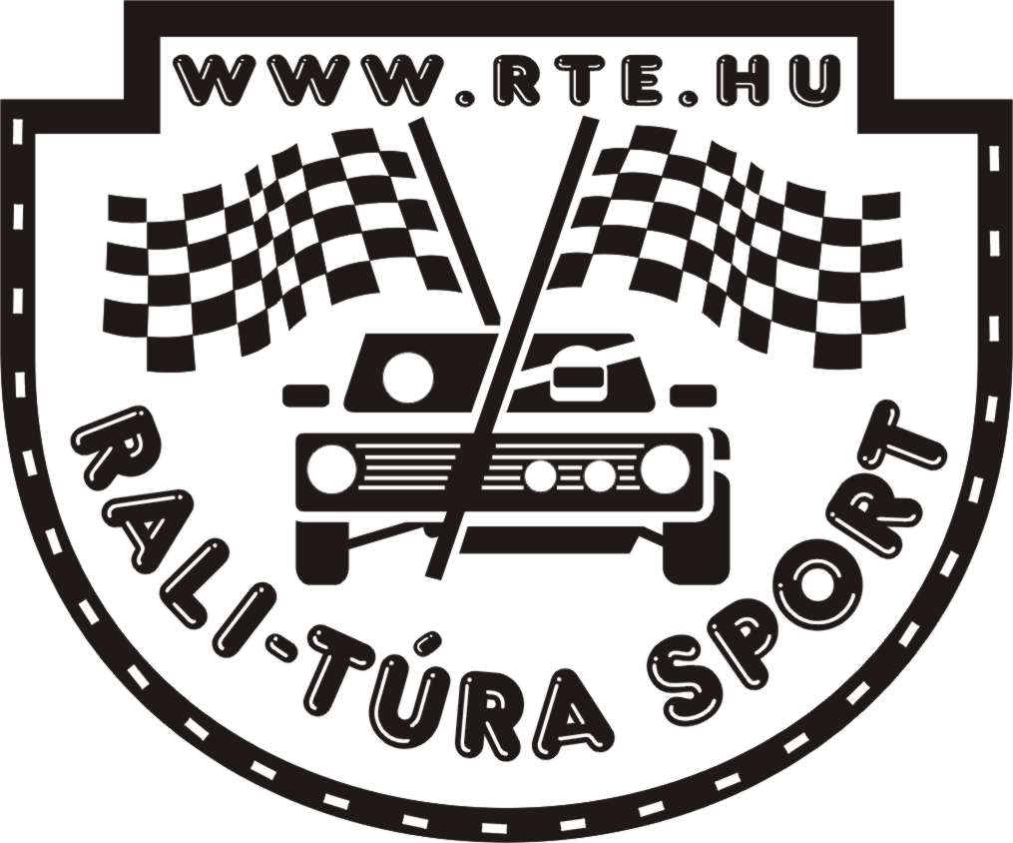
GREPTON Rali-Túra Bajnokság

VECTRA-LINE SZENDRŐ RALI 10.10.10.

CSAPAT EREDMÉNYEK

1. HELYEZETT -- BOOSTER RACING TEAM

2. HELYEZETT -- JUHÁSZ RACING TEAM KFT

3. HELYEZETT -- RALDA RALLYE TEAM

4. HELYEZETT -- TEHERATI 2006 KFT

5. HELYEZETT -- FALCON RALLYE TEAM

